J’agis pour que les oiseaux et les insectes
(et les petites bêtes)
ne disparaissent pas.
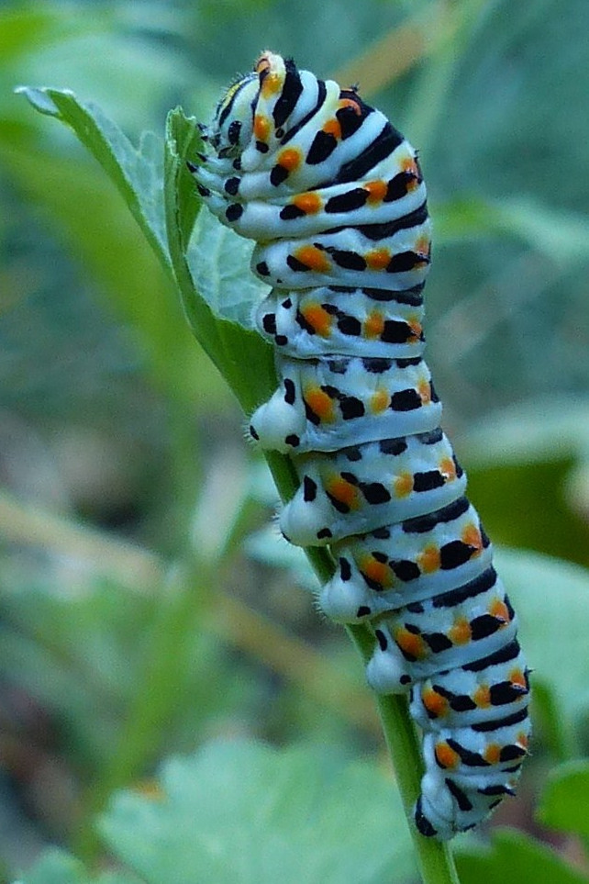

1 / J’arrête de les tuer.

- Je n’utilise aucun produit en ...cide : pesticide, herbicide, fongicide.

- Je n’utilise pas d’engrais chimique.

- J’utilise des produits acceptés en agriculture bio, si c’est vraiment indispensable.

- Je préfère les préparations maisons : infusions, « purins »….

- Je ne brûle jamais les branches coupées, feuilles mortes, fleurs fanées…

- Avant tout traitement, je me pose les questions : « Est-ce bien utile ? » « Ces bestioles sont-elles vraiment gênantes, ou est-ce seulement mon envie d’être seul maître en mon jardin qui domine ? » « Ne puis-je pas partager mon persil avec cette magnifique chenille ? »
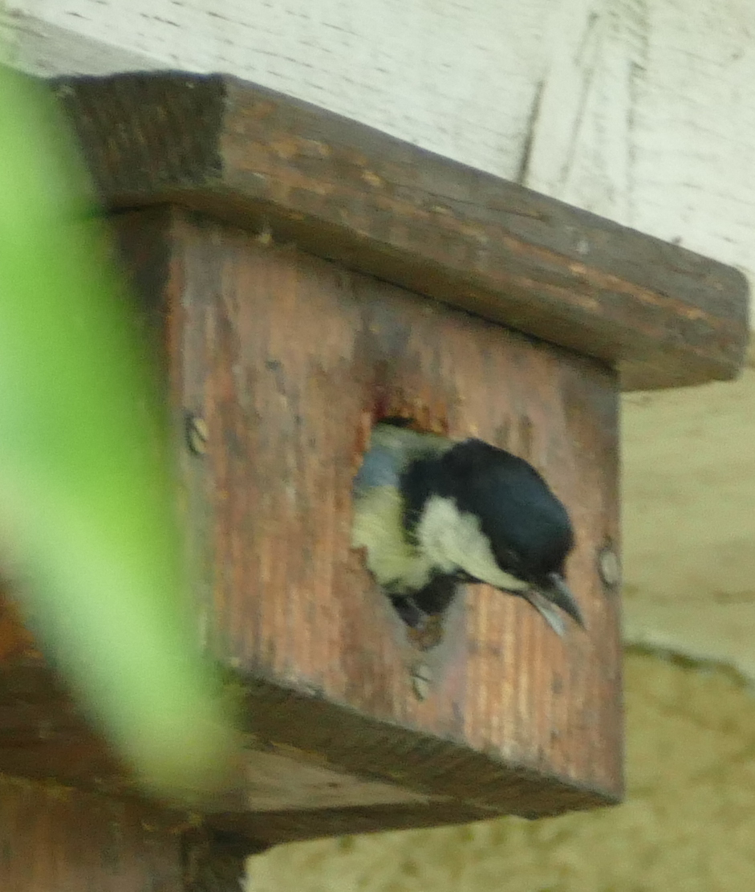

2 / Je leur fournis un logement décent.

- Des nichoirs pour les oiseaux.

- Je dispose dans le jardin, des tas : de bois, de branches faciles à creuser (ronce, sureau, rosier, rose trémière…), de cailloux, quelques tuiles… autant d’abris qui seront appréciés des petites bêtes pour se cacher ou pondre leurs œufs.

- Je ne coupe pas tout le temps les fleurs fanées.
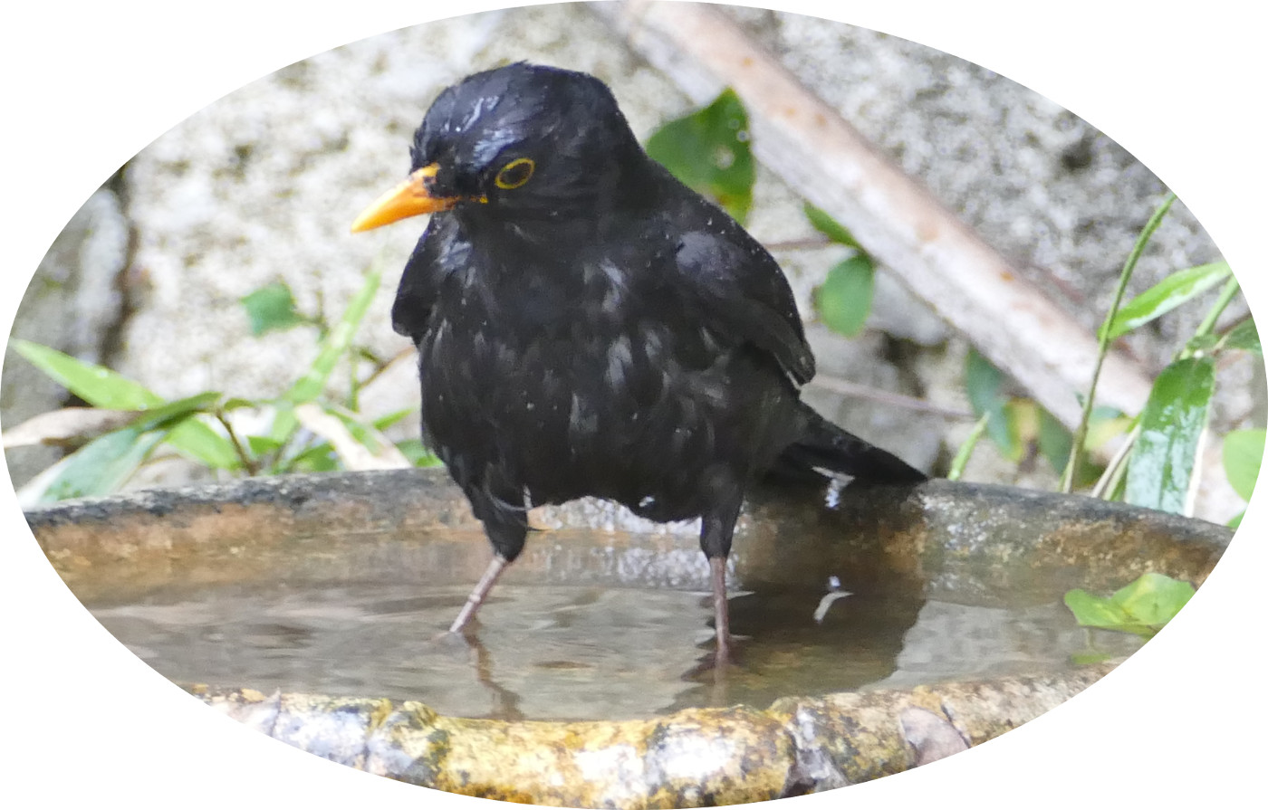
A l’automne, j’en laisse un maximum : elles serviront d’abri pour une multitude de petites bêtes durant tout l’hiver.

- Je ne remplace pas ma haie par un mur, l’idéal est une haie panachée.

- Si je le peux, je place un point d’eau dans le jardin.

3 / Je leur offre le couvert.

- Comme dans le chapitre précédent, je préfère une haie à un mur : c’est plus nourrissant !

- Je choisis des fleurs simples.

- Je tonds le gazon le plus tard possible et le plus haut possible.
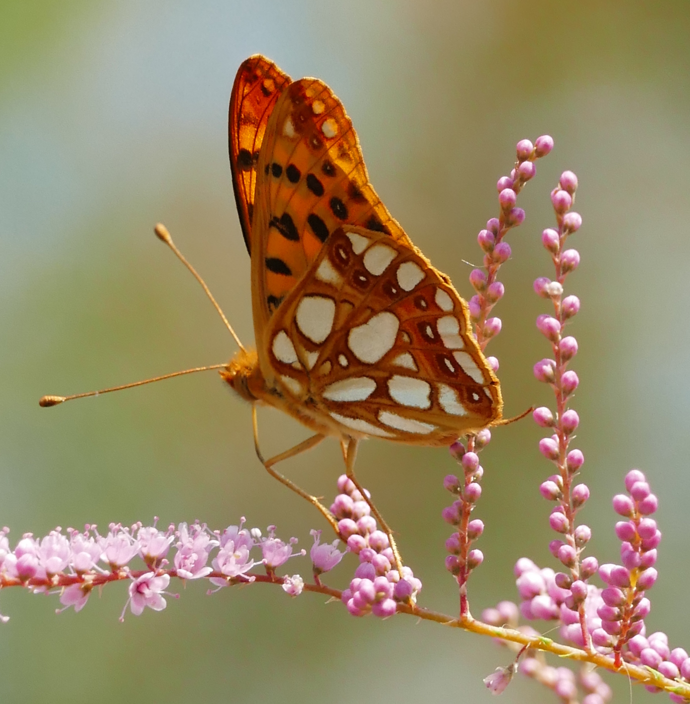
- Un pré multi-plantes est plus résistant, riche, coloré, plein de vie qu’un green.

- Le lierre rampant, souvent mal aimé à tort, est un trésor pour les animaux. Je peux lui laisser une place dans le jardin.

